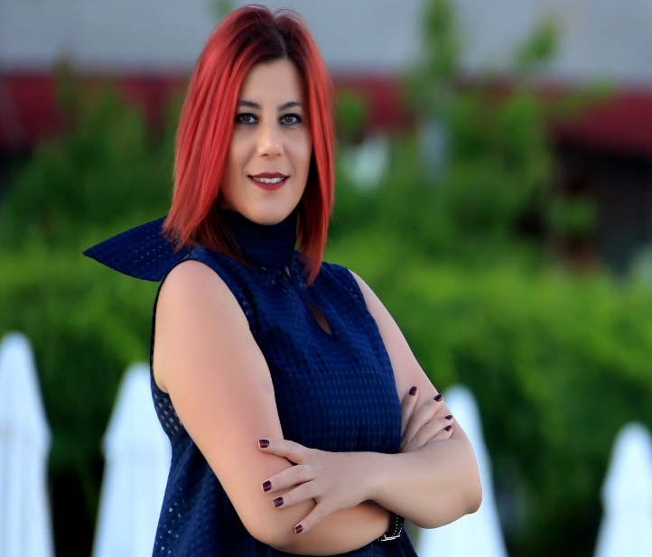
AYŞE SÖZERİ

Kişisel Bilgiler

Doğum Yeri : Bornova/İZMİR
Doğum Tarihi : 09/11/1973
Uyruğu : T.C
Medeni Durum : Bekar

Ehliyet : 1994-B sınıfı
E-mail : aysesozeri20@gmail.com
Telefon : 0539 858 68 00

Eğitim

Lisans : Anadolu Üniversitesi - İşletme Fakültesi

Lise : Acıpayam Lisesi

Deneyimler

2014- HALEN : Profesyonel Koç, Kişisel Gelişim Uzmanı – Masal Terapisti-Eğitmen – Yazar

Açıklama

- Bireysel Öğrenci Koçluğu Seansları verilmesi
- Bireysel Yetişkin Koçluğu Seansları verilmesi
- Kurumlara Eğitim ve Seminerler verilmesi
- Okullara Eğitim ve Seminerler verilmesi
- Bireysel Eğitimler verilmesi
- Öğrenci ve Yaşam Koçluğu Eğitimi verilmesi

Eğitim Verdiğim Konular, Firma ve Okullar

** Çocuklarımıza Nasıl Yaklaşmalıyız?

ŞEKER İMAM HATİP ORTAOKULU (KONYA)

** İletişim, Empatik Dinleme, Motivasyon

TORKU GIDA VE TARIM ÜNİVERSİTESİ (KONYA)

** Zaman Yönetimi, Beden Dili

KARSAN METAL PLASTİK AMBALAJ SANAYİ LTD. ŞTİ. (DENİZLİ)

** İletişim, Empatik Dinleme

İL AFET VE ACİL DURUM MÜDÜRLÜĞÜ-AFAD (KONYA)

**İletişim, Zaman Yönetimi

DEV-ÇELİK DEMİR HIRDAVAT SAN. VE TİC. LTD. ŞTİ. (KONYA)

** İletişim,

A.FEVZİ ALAETTİNOĞLU ANADOLU LİSESİ (ANTALYA/ALANYA)

** İletişim, Motivasyon

PAMUKKALE ÜNİVERSİTESİ (DENİZLİ)

** Hızlı Okuma Eğitimi, Diksiyon

3M AKADEMİ (DENİZLİ)

** Bireysel Eğitim ve Seanslar,

Açmış Olduğum Eğitim ve Seminerler

** İletişim,
** Empatik Dinleme,
** Zaman Yönetimi,
** Beden Dili,
** Düşüncelerinizin Gücü,
** Yaşamımızda Denge,
** Çocuklarımıza Nasıl Yaklaşmalıyız?
** Değişim Farkındalıkla Başlar,

** Diksiyon Eğitimi,
** Stres Yönetimi ve Öfke Kontrolü,
** Nefes Teknikleri,

Satıştaki Kitaplarım (Kişisel Gelişim);

*** FARK ET (2.Baskı- Değişim Farkındalıkla Başlar)

*** ENERJİ AVCILARI (Değişim Farkındalıkla Başlar)

***HAZİNE SİZSİNİZ (Değişim Farkındalıkla Başlar)

2012 – 2014 : ATTARLAR OTOMOTİV (AUDI)

Pozisyon : Müşteri İlişkileri

Açıklama

- Satış hedefleri doğrultusunda müşteri portföyü oluşturmak
- Satış takibini yapmak
- Müşteriler ile olan ilişkileri yürütmek
- Satış raporlarının hazırlanması

2000 – Aralık 2011 : BATI OTOMOTİV(VW)

Pozisyon : Satış / İnsan Kaynakları

Açıklama

- Satış hedefleri doğrultusunda müşteri portföyü oluşturmak
- Satış takibini yapmak
- Müşteriler ile olan ilişkileri yürütmek
- Satış raporlarının hazırlanması
- İnsan kaynakları süreçlerine destek olunması

1998 – 1999: ZORLU HOLDİNG

Pozisyon : Eğitim Departmanı

Açıklama

- Öğrenme ve gelişim ihtiyaçlarının analiz edilmesi, eğitim faaliyetlerinin yürütülmesi, ölçme ve değerlendirme araçlarının oluşturulması,
- Şirket içerisindeki çalışanların kariyer gelişim planlarının hazırlanması ve insan kaynakları planlama sürecine destek olunması,
- SAP HR sisteminde eğitim ve performans yönetim modüllerinin yönetimi ve takip süreçlerinin oluşturulması,
- E-Öğrenme sistemlerine yönelik öğrenme ve gelişim projelerinin geliştirilmesi,
- Çalışan bağlılığı ve memnuniyeti anketi sürecinin takip edilmesi,
- İşveren markasının güçlendirilmesine yönelik projelerin yürütülmesi,
- Şirket iç iletişim faaliyetlerinin yürütülmesi,

2021- MILLENNIUM HOTEL

Pozisyon : Eğitim Müdürü

Açıklama :

. Personelin kariyer sistemini oluşturmak.
. Şirketin tüm birimlerinde eğitim analizi yapmak.
. Eksik olan eğitim alanları hakkında bilgi edinmek ve eğitimler düzenlemek.
. Firma eğitimleri ile ilgili organizasyon hazırlamak.
. Eğitim programını geliştirmek.
. Eğitimler hakkında çalışanları bilgilendirmek.
. Raporlama yapmak ve kayıt tutmak.
. Eğitim etkinliklerinde verimlilik hesabı yapmak.

Kişişel Yetkinlikler

Yabancı Dil

İngilizce / Okuma – Konuşma : Advanced
Yazma – Anlama : Advanced

Bilgisayar Bilgisi

- MS Office (Word, Excel, Powerpoint, Outlook) - Derece (Çok İyi)
- Turkuaz– Derece : (Çok iyi)

Alınan Eğitimler

1994 : Bilgisayar Kursu
2003 : İngilizce Kursu
2003 : Çocuk Gelişimi Eğitimi
2010 : Hızlı Okuma Eğitimi
2010 : Bilinç Altının Gücü Eğitimi
2013 : İlkyardım Eğitimi
2014 : İnsan Kaynakları Uzmanlık Eğitimi
2014 : İşletmelerde çatışma yönetimi ve çalışanların motivasyonu / Strateji Eğitim
Danışmanlık / Konya
: Öğrenci Koçluğu
: Yaşam koçluğu
: Eğiticinin Eğitimi
: Akıl ve Zeka Oyunları Eğitmenlik Eğitimi

Hobiler

Spor ( Aktif olarak Tenis oynuyorum), Sinema , Tiyatro, Seyahat, Müzik

Ek Bilgiler

Sürücü Belgesi :1994-B sınıfı
Seyahat Edebilirlik: :Edebilir
Sigara Kullanımı :Kullanmıyorum

